ROTINA DO TRABALHO PEDAGÓGICO PARA SER REALIZADAEM EM DOMICILIO (BII-B) - Prof.ª Carmen
> Data: 07/09 a 11/09 de 2020
Creche Municipal “Maria Silveira Mattos”
SEGUNDA-FEIRA | TERÇA-FEIRA | QUARTA-FEIRA | QUINTA-FEIRA | SEXTA-FEIRA
*** BERÇÁRIO II-B  *FERIADO – Independência do Brasil | *** BERÇÁRIO II-B  *Hora da música: Um tal de Dom Pedro  https://www.youtube.com/watch?v=_E9BJSt3i_0  (O link será disponibilizado no grupo)  Independência do Brasil  Fabricando um chapéu de jornal  -Objetivo e Desenvolvimento:  - Essa brincadeira trabalha corpo, gestos e movimentos.  - Família o chapéu pode ser feito de jornal, revistas ou folhas de cadernos velhos (vocês irão precisar de mais de uma folha se for de caderno, será necessário emendar uma na outra).  -Siga o passo a passo da foto a seguir para confeccionar o chapéu.  -Depois de pronto, coloque na cabeça do seu bebê e brinque com ele escutando a música do dia.  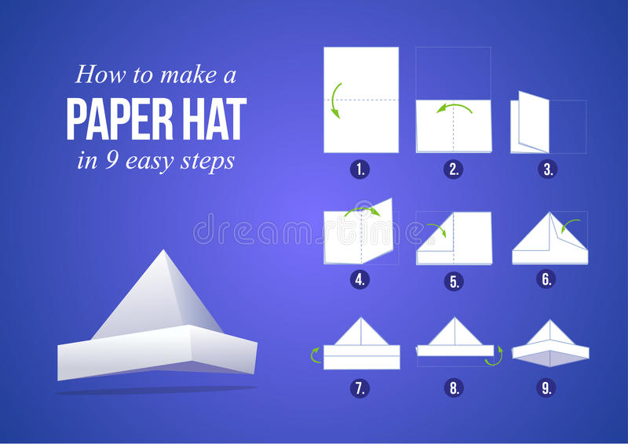 | *** BERÇÁRIO II-B  *Hora da história: Retrato  https://www.youtube.com/watch?v=X84rAFMdcu8 (O link será disponibilizado no grupo)  Massagem relaxante  -Objetivo e Desenvolvimento:  - Estimular as sensações e conhecer as partes do corpo.  -Prepare um lugar aconchegante, se possível coloque uma música instrumental de fundo bem baixinha. Ex: https://www.youtube.com/watch?v=v4xg02bavV0  -Inicie a massagem pela cabeça, depois ombros braços, barriga, pernas e pés, nomeando cada parte para o bebê (estimule o bebê a falar também).  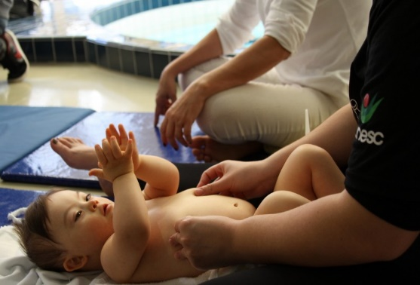 | *** BERÇÁRIO II-B  *Hora da história: A incrível viagem do barquinho de papel. – (Vídeo gravado pela PROFESSORA CARMEN)  (O link será disponibilizado no grupo)  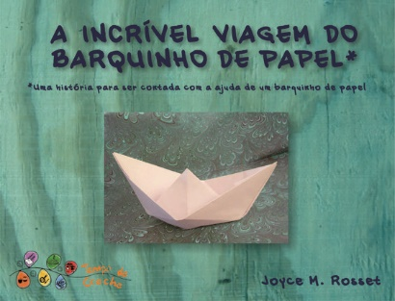 | *** BERÇÁRIO II-B  *Hora da história: A bota do Bode  https://www.youtube.com/watch?v=Z5Tt1C62QbM  (O link será disponibilizado no grupo)  Corrida engatinhando  -Objetivo e Desenvolvimento:  -Desenvolver a coordenação motora ampla.  - Convidar a criança a engatinhar, apostando uma corrida com os familiares (pai, mãe, irmão (a), tio, tia, avós).  